 | NOM DE L'ENTREPRISE — SITE / USINE DE __________________  PERMIS DE TRAVAIL  P E R M I T T O W O R K
  Réf. document | PTW-HSE-F-001
  Version | 01
  Date d'émission | ____ / ____ / 20____
  N° du permis | PTW – __________
  Page | 1 / 1

SECTION 1 — IDENTIFICATION DES TRAVAUX
Date : | Heure de début : | Heure de fin : | Nombre d'intervenants :
Département : | Atelier : | Zone : | Équipement concerné :
Responsable des travaux : |  | Entreprise exécutante :
Description succincte des travaux :

SECTION 2 — TYPE DE TRAVAUX
☐ ♨ Travail à chaud | ☐ ❄ Travail à froid | ☐ ⚡ Travail électrique | ☐ ⚙ Travail mécanique
☐ ▲ Travail en hauteur | ☐ ◉ Espace confiné | ☐ ⛏ Excavation | ☐ ⇑ Levage
☐ ⊘ Consignation LOTO | ☐ ↔ Interv. sur convoyeur | ☐ ⚒ Interv. sur machine | ☐ ☣ Produits chimiques
☐ ♻ Nettoyage industriel | ☐ ✎ Inspection | ☐ ✚ Maintenance | ☐ Autre : ___________

SECTION 3 — ANALYSE RAPIDE DES RISQUES
DANGER | CONSÉQUENCE | MESURE DE PRÉVENTION | RESPONSABLE | G = Gravité P = Probabilité
  MATRICE DE RISQUES (G × P)
  G4 | 4 | 8 | 12 | 16
  G3 | 3 | 6 | 9 | 12
  G2 | 2 | 4 | 6 | 8
  G1 | 1 | 2 | 3 | 4
   | P1 | P2 | P3 | P4

SECTION 4 — CHECKLIST AVANT DÉMARRAGE
☐ Zone sécurisée | ☐ Balisage installé | ☐ Énergies consignées
☐ Machine arrêtée | ☐ Autorisation obtenue | ☐ Outils contrôlés
☐ EPI disponibles | ☐ Extincteur présent | ☐ Ventilation suffisante
☐ Atmosphère contrôlée | ☐ Accès sécurisé | ☐ Personnel formé
☐ Moyens de communication disponibles | ☐ Procédure connue | ☐ Conditions météo vérifiées (si applicable)

SECTION 5 — ÉQUIPEMENTS DE PROTECTION INDIVIDUELLE (EPI) | SECTION 6 — ZONE D'INTERVENTION
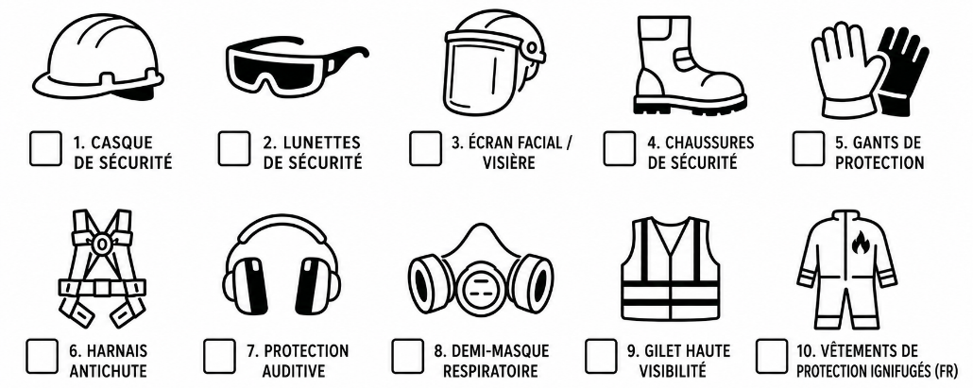

SECTION 7 — AUTORISATIONS
FONCTION | NOM & PRÉNOM | DATE | HEURE | SIGNATURE
Demandeur
Responsable Maintenance
Responsable Production
Responsable HSE
Entreprise extérieure (si applicable)

SECTION 8 — CLÔTURE DU PERMIS
☐ Travaux terminés | ☐ Zone nettoyée | ☐ Consignation retirée | ☐ Matériel remis en service
Commentaires : |  |  | Signature du responsable :  Date : ____ / ____ / 20____
Ce permis est valable uniquement pour la date, la zone et les travaux indiqués. Tout changement de conditions impose l'arrêt des travaux et une nouvelle autorisation. | ISO 45001:2018 — §8.1 Maîtrise opérationnelle

